Otvorena učionica
Trajanje projekta : 22.08.2013 - 21.02.2015.
Nositelj projekta: Mirovna grupa mladih Dunav
Partneri : Osnovna škola Darda; Udruga žena Romkinja Romsko srce; Udruga Romkinja Kašmir Belišće
Glavni cilj: promovirati jednake mogućnosti u pristupu obrazovanja za romsku djecu predškolskog i školskog uzrasta u Republici Hrvatskoj
Specifični ciljevi:
- Podržati formalne obrazovne ustanove sa ciljem povećanja broja romske djece koja su započela i završila obrazovanje
- Poboljšati kvalitetu obrazovanja romske populacije
- Olakšati socijalnu uključenost romske populacije u obrazovnim ustanovama.
Aktivnosti:
Formiranje skupine romskih pomagača u nastavi
Izrada obrazovnog programa za pomače u nastavi
Obrazovni program – edukacija pomagača u nastavi
Obrazovni program za nastavnike – edukacija nastavnika
Pomoć u nastavi i izvannastavne aktivnosti (igraonice i radionice za djecu)
Podizanje svijesti roditelja (informiranje roditelja, organiziranje i implementiranje foruma, predstave za djecu)
Međusektorski sastanci i okrugli stolovi
Informiranje o projektu i evaluacija
Rezultati projekta:
Doprinijet će većoj uključenosti romske djece u obrazovni sustav, pružajući jednake prilike u pristupu obrazovanju i razvoju kapaciteta Roma za asistente u nastavi što će u isto vrijeme ojačati kapacitete škola kao i pozicije romske populacije općenito.
1) minimum 12 pripradnika romske nacionalne manjine sa zavšršenom srednjom školu proći će obuku za pomagače u nastavi i izvannastavne aktivnosti
2) minimum 70 učenika u dobi od 7-13 godina kroz razdoblje od 12 mjeseci primit će pomoć u nastavi – u Osnovnoj školi u Dardi (40 učenika) i 30 učenika kroz izvannastavne aktivnosti u udrugama Romsko srce u Jagodnjaku i Udruzi Romkinja Kašmir u Belišću
4) provedeno 160 sati mentoriranja za pomoćnike u nastavi i izvannastavne aktivnosti
3) minimum 60 djece u dobi od 5-7 godina i 12- 15 godina sudjelovat će u organiziranim aktivnostima kroz dječje igraonice i radionice za mlade
4) podizanje svijesti kroz brošure, flajere, provedbu 4 javne tribine, 2 predstave za djecu za 240 roditelja pripadnika romske nacionalne manjine o važnosti obrazovanja
5) formirana intersektoralna radna grupa za poboljšanje obrazovne strukture romske populacije
6 ) Osnovna škola Darda i dvije igraonice opremljene didaktičkom opremom za izvannastavne aktivnosti
7) najmanje 800 krajnjih korisnika informirano o projektu, projektnim aktivnostima i rezultatima
Projekt je financiran kroz program darovnice „Integracija skupina u nepovoljnome položaju u redoviti obrazovni sustav“, uz financijsku potporu Europska unija iz Europskog socijalnog fonda, sufinanciran sredstvima Ureda za udruge Vlade Republike Hrvatske, te međufinanciran sredstvima Nacionalne zaklade za razvoj civilnog društva.
Ukupna vrijednost projekta je 150.994,00 eura (približno 1.149.064,00 kuna) od čega EU sufinacira s 134.988,64,eura, odnosno približno (1.027.264,00 kuna).
Ulaganje u budućnost Ugovorno tijelo
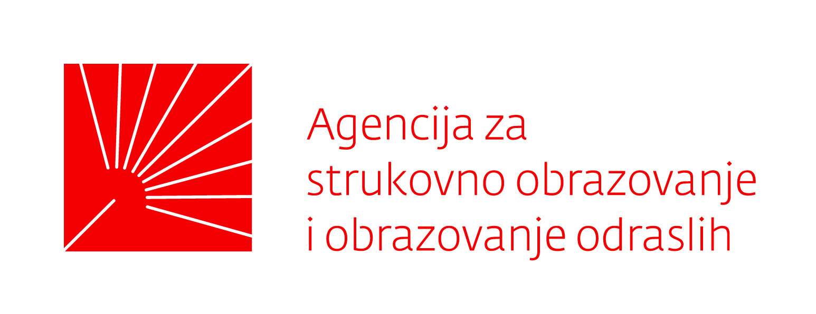
Europska unija
Ured za udruge Vlade Republike Hrvatske Nacionalna zaklada za razvoj civilnog društva
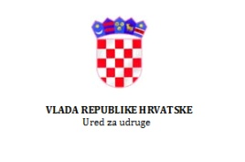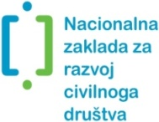

Nositelj projekta: Partneri:
